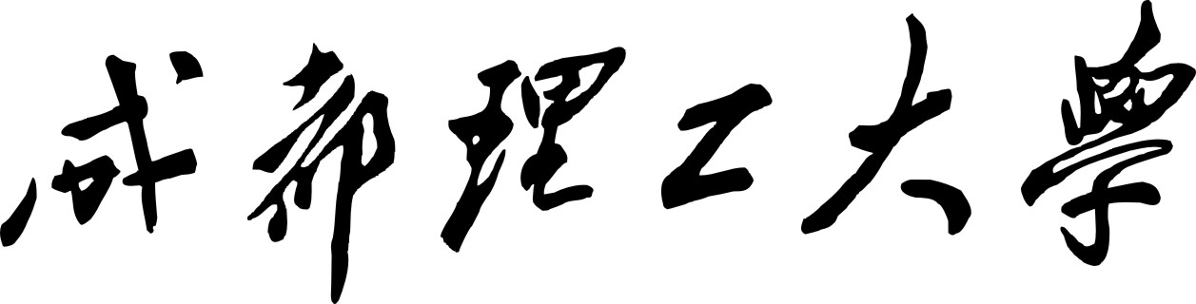

自然计算 课程报告

报告题目 基于人工神经网络实现的验证码识别
学院名称 信息科学与技术学院
专业名称 计算机技术
学生姓名 赵赫威
学生学号 2019050651

教务处 制
年 月 日

目 录
1. 引言 4
1.1 研究的意义（背景） 4
1.2 国内外研究现状 4
1.3 主要研究内容与成果 5
2. 实验方法 6
2.1 相关技术 6
2.1.1 TensorFlow 6
2.1.2 Keras 7
2.1.3 Tensorboard 7
2.1.4 卷积神经网络 8
2.1.5 VGG16网络模型 11
2.2 建模思路 12
2.2.1 问题分析 12
2.2.2 方法选择 14
2.3 算法选择 14
2.3.1 问题分析 14
2.3.2 算法选择 14
2.4 获取数据集 15
2.5 数据预处理 15
2.5.1 数据集整理 15
2.5.2 数据集均衡化 15
2.5.3 数据集切分 16
2.5.4 数据集标准化 16
2.6 模型训练 17
2.6.1 模型选择 17
2.6.2 模型构建 18
2.6.3 模型训练 19
2.7 模型验证 22
2.7.1 自行构建的网络模型 22
2.7.2 基于VGG16构建的网络模型 23
2.8 模型优化 25
2.8.1 数据集增强 25
2.8.2 使用增强数据进行训练 26
2.8.3 使用增强数据训练的模型测试 27
2.9 总结 28
3. 参考文献 29

引言

研究的意义（背景）
验证码作为一种安全手段,被广泛应用于互联网领域.本文提出了一种基于卷积神经网络的图像验证码识别方法,通过卷积层级联、残差学习、全局池化、分组卷积等技术手段,在保证识别准确率不受影响的前提下,大大降低了网络的参数量.本文以铁路购票网站验证码为例来测试模型性能.对于铁路购票网站验证码,实验结果显示本文提出的识别方法参数量最少,对图形和中文词组验证码的识别准确率分别达到98.76%和99.14%;

国内外研究现状
传统验证码的识别方法主要分为人工识别、字典模型识别和验证码图像分割识别。人工验证码识别基于人本身条件因素限制需要人眼观察，当任务量大、长时间工作引起视疲劳也会导致识别速度变慢，产生错误识别。验证码图像分割识别分为三步：首先对图像的每个字符进行分割，再进行单个字符的识别、最后得到识别结果。当一些图片验证码中加入噪音或线条等少量干扰因素，位置明确此时分割技术识别率相对有所提升，但当字符之间位置不固定及粘连时，字符分割技术难以对其分割或者分割产生错误导致多个字符误识为一个字符，如此都会影响后续字符识别，识别率和正确率比较低。字典模型中的 tesseract-ocr 识别方法在使用验证码图像分割方法的同时利用创建字典的方法对图像验证码进行灰度化、去噪、分割，随后利用软件对分割单元的文字进行识别并将其放在结果集。人工修正识别过程中出现的错误，最后产生字符集字典。待识别的验证码通过一行命令进行与字典的对比，识别出验证码。但是其复杂的操作，得到的识别率却很低。于是需要用到更为准确高效的识别方法对验证
码进行识别。
近 年 来 比 较 有 名 的 CNN（Convolutional NeuralNetworks，卷积神经网络）结构有 AlexNet[2]、ZFNet[3]、VGGNet[4]、GoogleNet[5]和 ResNet[6]。在应用领域上，CNN在图像分类 、目标检测[7]、目标跟踪[8]、文本识别[9]、动作识别[10]等方面都取得了巨大成功。由于 CNN 具有很好的特征提取能力，因此本文采用 CNN 算法对验证码进行识别。利用 TensorFlow 框架实现基于卷积神经网络的特征提取，通过 captcha 包下提供的ImageCaptcha（）方法模拟生成现实网站中的验证码。为图像增加噪点，线条，位置不固定，通过卷积神经网络的三次卷积和池化训练出数据模型，测试集与数据模型特征相对比，根据其得分高低识别出图像中的验证码。

主要研究内容与成果
本实验主要通过使用自行构建的神经网络和基于VGG16进行retunnel的网络模型来对验证码样本数据进行初始训练并验证模型处理验证码图片分类问题的准确率，然后在此基础上对模型进行优化以及对初始样本数据进行增强，最终使的网络模型的准确率达到预期的标准。

实验方法

相关技术

TensorFlow
TensorFlow是一个基于数据流编程（dataflow programming）的符号数学系统，被广泛应用于各类机器学习（machine learning）算法的编程实现，其前身是谷歌的神经网络算法库DistBelief 。
Tensorflow拥有多层级结构，可部署于各类服务器、PC终端和网页并支持GPU和TPU高性能数值计算，被广泛应用于谷歌内部的产品开发和各领域的科学研究 。
TensorFlow由谷歌人工智能团队谷歌大脑（Google Brain）开发和维护，拥有包括TensorFlow Hub、TensorFlow Lite、TensorFlow Research Cloud在内的多个项目以及各类应用程序接口(Application Programming Interface, API)。自2015年11月9日起，TensorFlow依据阿帕奇授权协议（Apache 2.0 open source license）开放源代码。
谷歌大脑自2011年成立起开展了面向科学研究和谷歌产品开发的大规模深度学习应用研究，其早期工作即是TensorFlow的前身DistBelief 。DistBelief的功能是构建各尺度下的神经网络分布式学习和交互系统，也被称为“第一代机器学习系统”。DistBelief在谷歌和Alphabet旗下其它公司的产品开发中被改进和广泛使用 。2015年11月，在DistBelief的基础上，谷歌大脑完成了对“第二代机器学习系统”TensorFlow的开发并对代码开源。相比于前作，TensorFlow在性能上有显著改进、构架灵活性和可移植性也得到增强。此后TensorFlow快速发展，截至稳定API版本1.12，已拥有包含各类开发和研究项目的完整生态系统。在2018年4月的TensorFlow开发者峰会中，有21个TensorFlow有关主题得到展示。

Keras
Keras是一个由Python编写的开源人工神经网络库，可以作为Tensorflow、Microsoft-CNTK和Theano的高阶应用程序接口，进行深度学习模型的设计、调试、评估、应用和可视化 。
Keras在代码结构上由面向对象方法编写，完全模块化并具有可扩展性，其运行机制和说明文档有将用户体验和使用难度纳入考虑，并试图简化复杂算法的实现难度 。Keras支持现代人工智能领域的主流算法，包括前馈结构和递归结构的神经网络，也可以通过封装参与构建统计学习模型。在硬件和开发环境方面，Keras支持多操作系统下的多GPU并行计算，可以根据后台设置转化为Tensorflow、Microsoft-CNTK等系统下的组件。
Keras的主要开发者是谷歌工程师François Chollet，此外其GitHub项目页面包含6名主要维护者和超过800名直接贡献者。Keras在其正式版本公开后，除部分预编译模型外，按MIT许可证开放源代码 。

Tensorboard
TensorBoard 是 TensorFlow 提供的实用工具（utility），可以图形化的显示 computational graph,可以帮助开发者方便的理解、调试、优化TensorFlow 程序。

卷积神经网络
卷积神经网络（Convolutional Neural Networks, CNN）是一类包含卷积计算且具有深度结构的前馈神经网络（Feedforward Neural Networks），是深度学习（deep learning）的代表算法之一。卷积神经网络具有表征学习（representation learning）能力，能够按其阶层结构对输入信息进行平移不变分类（shift-invariant classification），因此也被称为“平移不变人工神经网络（Shift-Invariant Artificial Neural Networks, SIANN）” 。
对卷积神经网络的研究始于二十世纪80至90年代，时间延迟网络和LeNet-5是最早出现的卷积神经网络 ；在二十一世纪后，随着深度学习理论的提出和数值计算设备的改进，卷积神经网络得到了快速发展，并被应用于计算机视觉、自然语言处理等领域 。
卷积神经网络仿造生物的视知觉（visual perception）机制构建，可以进行监督学习和非监督学习，其隐含层内的卷积核参数共享和层间连接的稀疏性使得卷积神经网络能够以较小的计算量对格点化（grid-like topology）特征，例如像素和音频进行学习、有稳定的效果且对数据没有额外的特征工程（feature engineering）要求 。
      - 卷积层
卷积层由诸多卷积核组成，每一个卷积核都可 以提取图像特定的特征。卷积核是一个权重矩阵 （如对于二维图像来说，可以是 3X3 或 5X5 矩阵）。 CNN 的卷积层可以自动提取图片的特征，第１层卷 积一般会提取边缘、线条、角落等特征，往后的每个 卷积层会提取前一层特征的组合特征，卷积运算具有稀疏权重和参数共享的特性，通过局部连接与权值共享，极大地减少了训练网络所需参数个数，从而加快收敛速度。
      - 池化层
池化层中池化函数通过某一位置相邻输出的总体统计特征来代替网络在该位置的输出。池化层是对卷积层提取的特征的二次提取，常见的池化方法有最大池化（maxpooling）给出相邻矩形区域的最大值、均值池化（meanpooling）给出相邻矩形区域的均值，在实际应用中常采用最大池化，最大池化输出的是矩阵领域内的最大值，下图描述了具有 2x2 滤波器 和步长为 2 的最大池化。池化在局部上将图像的明显特征进行提取，减少参数防止过拟合，在总体上保持近似不变不影响图像特征提取的最终结果。
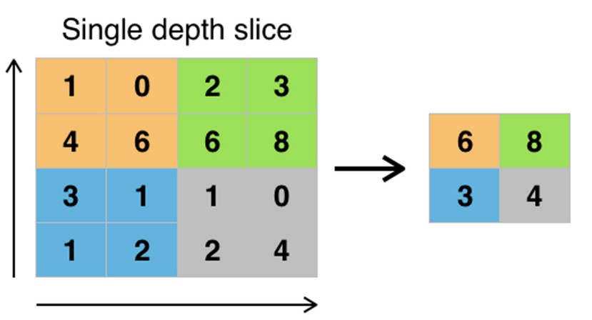
      - 全连接层
全连接层是卷积层和池化层之后的网络层，该层的每个神经元都与上一层的每个神经元连接。全连接层中的最后一层将值传递给输出层，如果采用 softmax 逻辑回归进行分类，此层也可称为 softmax层。当softmax的输出层权重最大时，此时所代表的输出类别为预测类别。对于一个具体的分类任务，分类函数、激活函数、网络的层数、卷积核的大小和个数等的选择对最后的识别正确性有很重要的影响。
      - 激活函数
激活函数（Activation functions）对于人工神经网络模型去学习、理解非常复杂和非线性的函数来说具有十分重要的作用。它们将非线性特性引入到我们的网络中。如图1，在神经元中，输入的 inputs 通过加权，求和后，还被作用了一个函数，这个函数就是激活函数。引入激活函数是为了增加神经网络模型的非线性。没有激活函数的每层都相当于矩阵相乘。就算你叠加了若干层之后，无非还是个矩阵相乘罢了。
如果不用激活函数，每一层输出都是上层输入的线性函数，无论神经网络有多少层，输出都是输入的线性组合，这种情况就是最原始的感知机（Perceptron）。
如果使用的话，激活函数给神经元引入了非线性因素，使得神经网络可以任意逼近任何非线性函数，这样神经网络就可以应用到众多的非线性模型中。
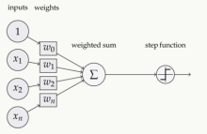
      - Dropout
· Dropout 在深度学习中是一种防止过拟合的手段，具有很好的容错能力。
· dropout 是在深度学习的训练过程中，按照一定的概率将神经网络单元从网络中暂时丢弃。
· 对于梯度下降而言，在训练过程中是随机丢弃神经网络单元，所以每l轮次中每一个mini-batch都在训练不同的网络。
· 每次迭代时(包括正向传播和反向传播)，按照一定的比率（keep-prob）,让隐藏层的部分节点失效，达到简化网络拓扑结构。
· 缓解一些节点的强依赖性，并使得反向传播的修正值，平衡地分步到各个参数上。

VGG16网络模型
模型的名称——“VGG”代表了牛津大学的Oxford Visual Geometry Group，该小组隶属于1985年成立的Robotics Research Group，该Group研究范围包括了机器学习到移动机器人。下面是一段来自网络对同年GoogLeNet和VGG的描述：
“GoogLeNet和VGG的Classification模型从原理上并没有与传统的CNN模型有太大不同。大家所用的Pipeline也都是：训练时候：各种数据Augmentation（剪裁，不同大小，调亮度，饱和度，对比度，偏色），剪裁送入CNN模型，Softmax，Backprop。测试时候：尽量把测试数据又各种Augmenting（剪裁，不同大小），把测试数据各种Augmenting后在训练的不同模型上的结果再继续Averaging出最后的结果。”
需要注意的是，在VGGNet的6组实验中，后面的4个网络均使用了pre-trained model A的某些层来做参数初始化。虽然提出者没有提该方法带来的性能增益。先来看看VGG的特点：
- 小卷积核。作者将卷积核全部替换为3x3（极少用了1x1）；
- 小池化核。相比AlexNet的3x3的池化核，VGG全部为2x2的池化核；
- 层数更深特征图更宽。基于前两点外，由于卷积核专注于扩大通道数、池化4. 专注于缩小宽和高，使得模型架构上更深更宽的同时，计算量的增加放缓；
- 全连接转卷积。网络测试阶段将训练阶段的三个全连接替换为三个卷积，测试重用训练时的参数，使得测试得到的全卷积网络因为没有全连接的限制，因而可以接收任意宽或高为的输入。
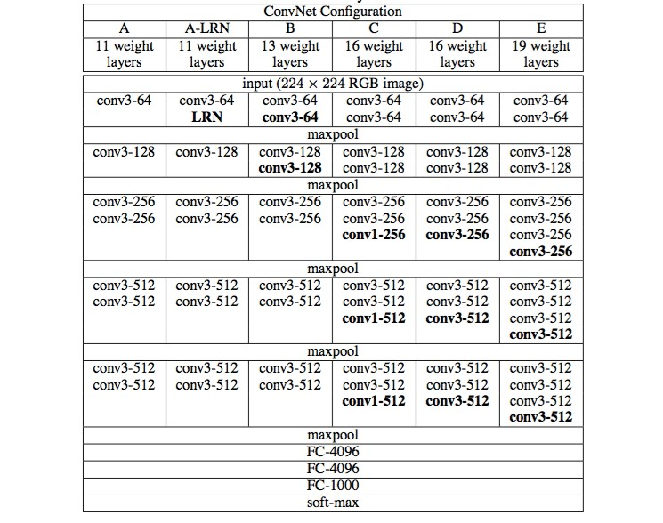

建模思路

问题分析
登陆12306的官方网站, 进入登陆页面,在该页面中, 可以通过依次输入用户名, 密码和验证码来完成登录操作.https://kyfw.12306.cn/otn/resources/login.html .如图.可以发现验证码的形式是上面给出一个中文的物品单词, 然后在下面给出的八张图片中点击选择上面单词对应的物品,当且仅当将所有上面单词对应的图片全部通过点击选中后,才被视作验证码的正确输入。


我们可以将这个问题分为两个部分,一是对验证码图片上方的中文单词进行识别,二是对下面八个图片分别进行识别,给出各个图片所对应的单词.对于处理该问题,可以分为三个步骤,首先将中文单词解析为字符串,然后将下面八个图片分别解析为八个单词字符串,并以列表的形式进行存储,最后使用第一步中解析出的中文单词与第二步中的八个中文单词进行比对,如果相同,则根据该单词在列表中的位置得到图片的实际位置,并将该位置在原图片中进行标记.

方法选择
通过以上对该问题的分析得知,我们可以将该问题视作一个中文文字识别问题和一个图片分类问题.对于图片的分类问题,我们可以选用卷积神经网络来处理,首先收集一定量的验证码图片,然后对这些图片进行预处理等操作,并将处理之后的图片作为输入数据进行卷积神经网络模型的训练,然后再使用一定量的验证码图片对模型进行测试,根据测试结果对模型进行调整,直至分类准确率到达预期标准.

算法选择

问题分析
从对采集到的数据集的分析中可以得知,12306的图片验证码总共可以分为80个种类,那么这个问题就可以转换成为一个80分类的有监督学习分类问题.同时,在该分类问题中,输入的样本数据为二维的图片数据,那么可以将图片数据作为训练数据来进一步提取特征,从而构建模型完成分类.

算法选择
对于收集到的图片数据,因为其数据量较大,且在每张图片中都有一大部分不会对分类产生影响,故适合采用卷积神经网络的方法对样本数据进行特征提取.然后在提取完成的特征数据上进行全连接和softmax操作,最终使其转换成为一个80分类的概率输出.
在卷积神经网络的模型选择上,这里采用两种模型进行分别训练,一是自行构建的具有三个卷积层的网络模型; 二是使用现有的用于图片分类的VGG16模型,因为VGG16模型是针对1000分类的问题而构建的模型,所以这里只采用VGG16中的notop结构,然后加上自定义的全连接层,最终实现对该问题的定制网络.

获取数据集
Kaggle上提供了一份开源的12306已标注图片数据集，注册之后即可下载，下载地址为：https://www.kaggle.com/libowei/12306-captcha-image 。如图。
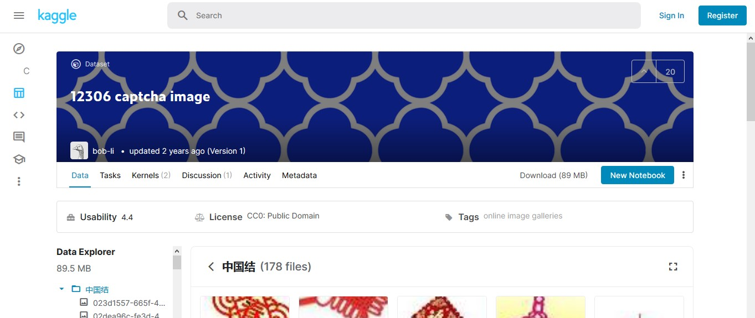

数据预处理

数据集整理
在原始数据集中,每张图片都包含八张子图,所以要事先对这些图片进行切分处理,将每张大图切分为八个小图.

数据集均衡化
在原始数据集中,某些分类下的图片并没有100张,对于这些分类,这里采用imblearn中提供的样本均衡化的方法对原始数据进行过采样处理,以保证每个分类下的数据规模相似,从而提高模型的准确度.

数据集切分
因为原始数据集中数据较多,如果全部拿来训练模型,训练时间将会很长,所以这里在每个分类中随机选取100张图片作为训练集样本数据,随机选择20张图片作为验证集数据,随机选择20张图片作为测试集数据.

数据集标准化
通过对原始数据集的分析可以得知,在1000多张样本中,可以将这些样本分为80个类别,如图.因为验证码的原始数据为彩色图片,包含三个通道的色彩数据,如果直接拿原始图片的三个通道的数据进行模型训练,过大的数据量会导致训练效率的低下,所以事先对所有图片进行灰度处理,将其转换为灰度图.
由于原始数据集中每张图片的原始大小不同,所以将它们切分为小图之后,这些小图的大小也各不相同,这里使用keas提供的ImageDataGenerator(图片生成器类)中的方法对数据集的大小进行统一化。数据集生成如图。
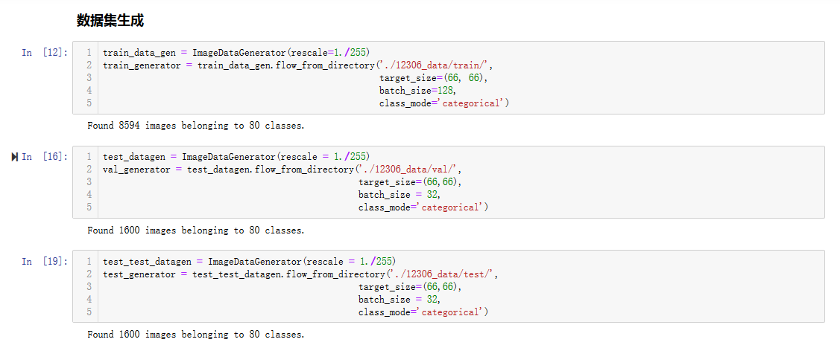

模型训练

模型选择
      - 自行搭建分类器网络
自行搭建的分类器网络由三层卷积层和一层全连接层构成,最后分为80个向量进行输出.其中网络的输入为66*66*3的三维图片数据.三个卷积层的输出分别为32层,64层和128层特征数据, 三层卷积层和全连接层都采用relu作为激活函数。输出层使用sigmoid函数作为激活函数。网络结构如图。
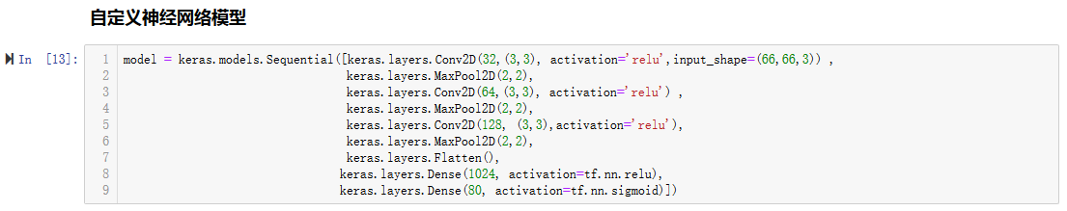
      - 基于经典分类网络VGG16进行迁移学习
VGG16作为一个用于1000分类的分类模型，在ImageNet数据集的表现上较好。由于本问题是处理80分类的问题，所以这里采用VGG16的notop网络结构，然后在其基础上加入自定义的全连接层和dropout层，使用改造后的网络模型对验证码数据进行迁移学习。迁移学习的网络结构如图。
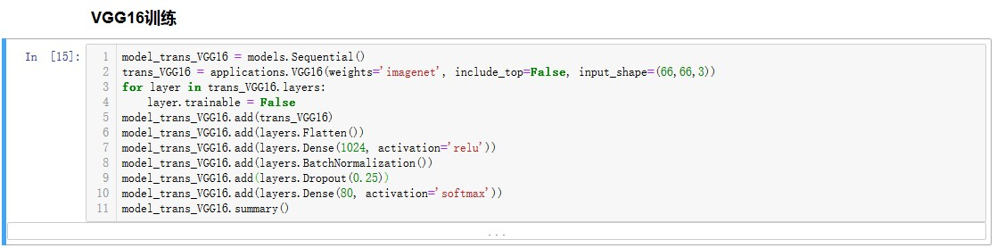

模型构建
模型构建部分采用基于TensorFlow进行封装的工具包Keras，Keras是一个由Python编写的开源人工神经网络库，可以作为Tensorflow、Microsoft-CNTK和Theano的高阶应用程序接口，进行深度学习模型的设计、调试、评估、应用和可视化。
Keras的神经网络API是在封装后与使用者直接进行交互的API组件，在使用时可以调用Keras的其它组件。除数据预处理外，使用者可以通过神经网络API实现机器学习任务中的常见操作，包括人工神经网络的构建、编译、学习、评估、测试等。
      - 自行构建的网络模型
自行构建的网络模型及其结构如图。
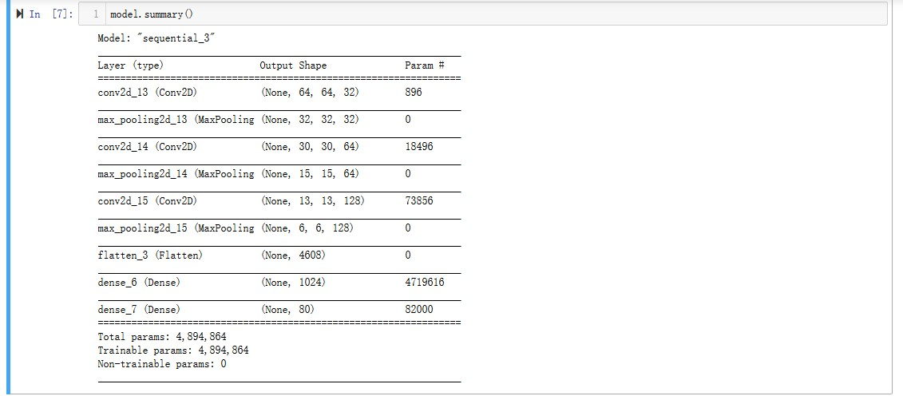
      - 基于VGG16构建的网络模型
基于VGG16构建的网络模型如图。
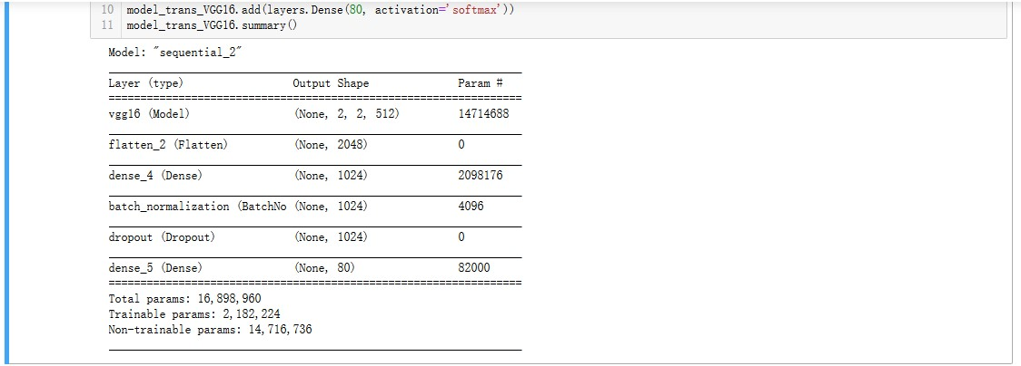

模型训练
      - 自行构建的网络模型的训练结果
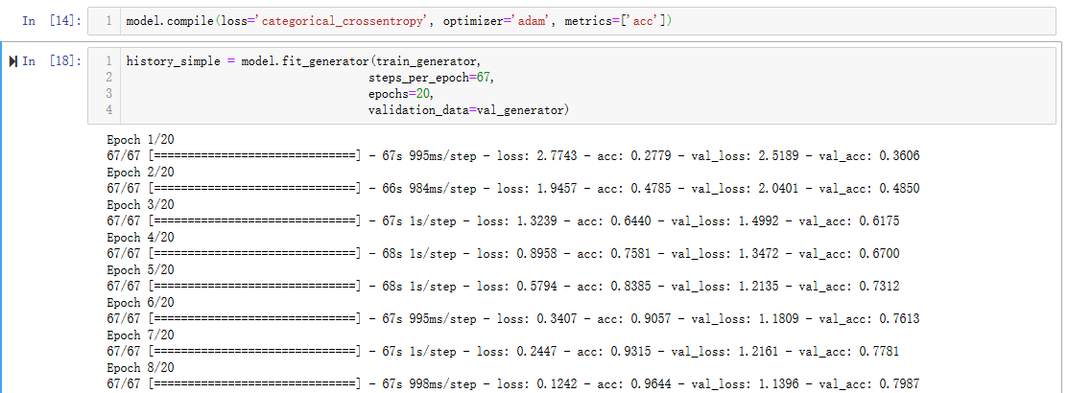
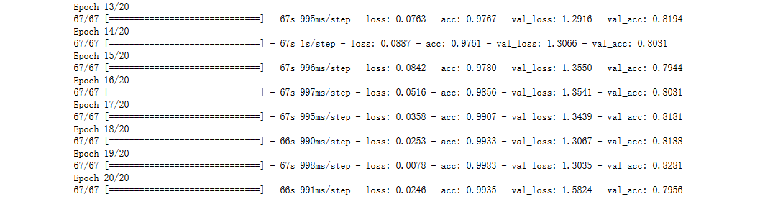
如图为自行构建的网络模型在训练过程中产生的准确率数据统计图
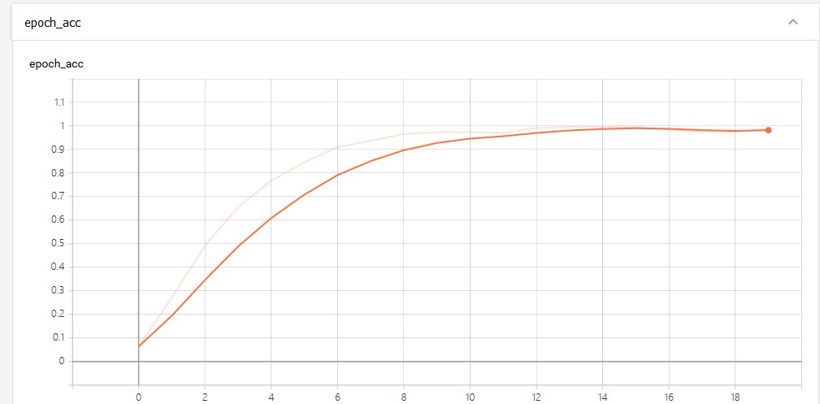
如图为自行构建的网络模型在训练过程中产生的损失率数据统计图
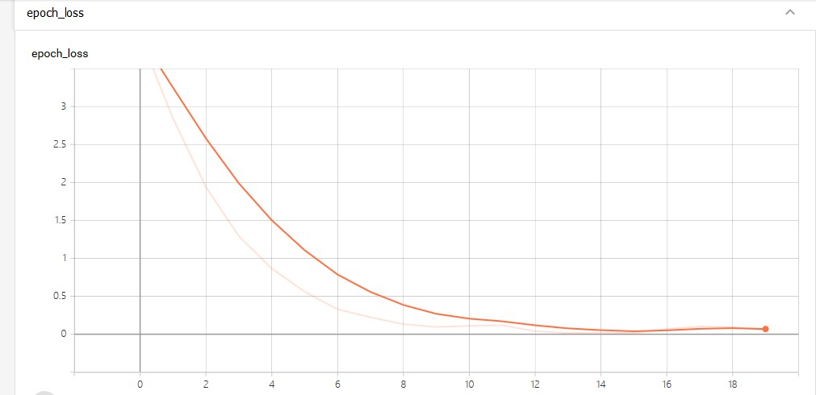

      - 基于VGG16构建的网络模型的训练结果
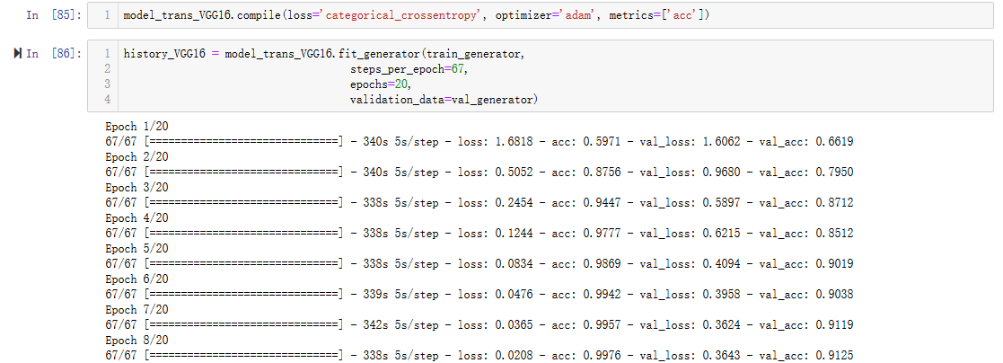
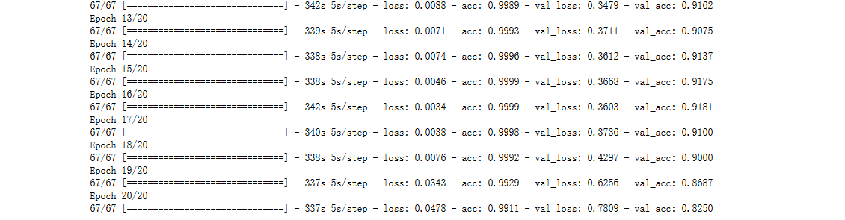
如图为基于VGG16构建的网络模型在训练过程中产生的准确率数据统计图
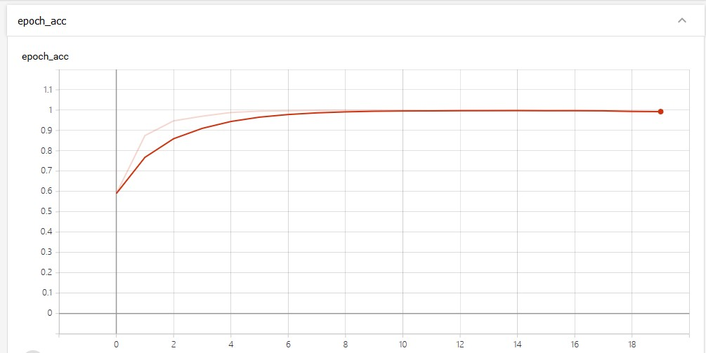
如图为基于VGG16构建的网络模型在训练过程中产生的损失率数据统计图
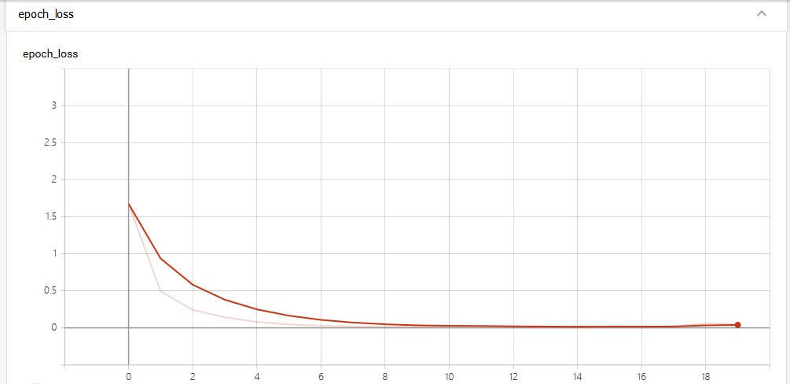

模型验证

自行构建的网络模型
通过对验证数据集的验证，可以得到自行构建的神经网络的损失大约为1.61，准确率大概为0.79
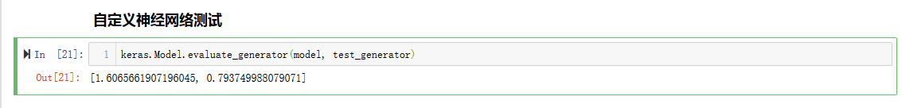
如图为自行构建的网络模型在验证数据集过程中产生的准确率数据统计图
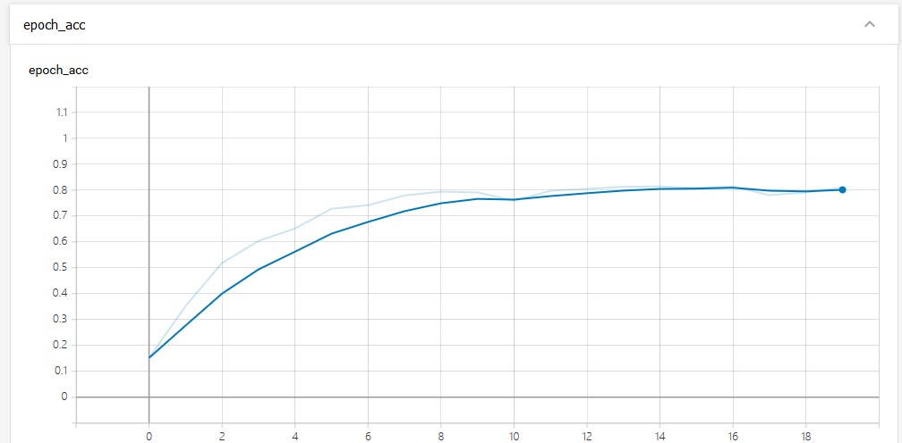
如图为自行构建的网络模型在验证数据集过程中产生的损失率数据统计图
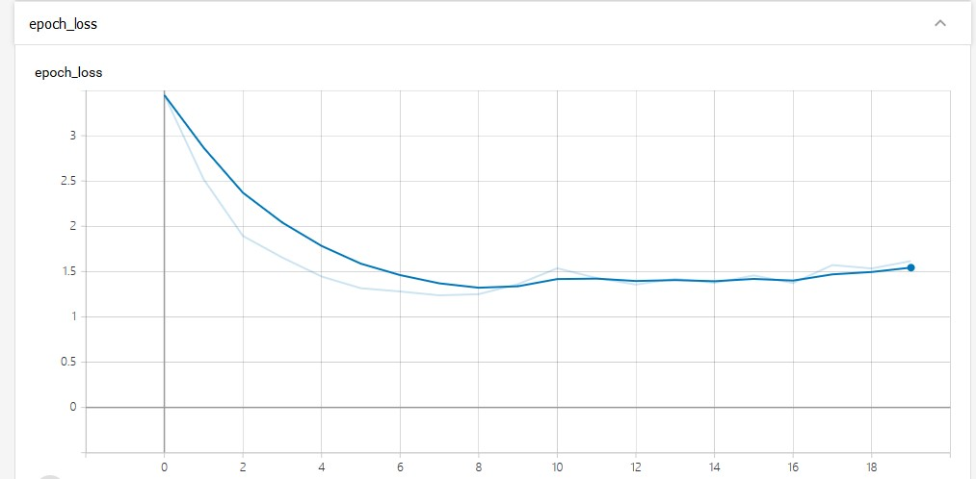

基于VGG16构建的网络模型
通过对验证数据集的验证，可以得到基于VGG16构建的神经网络的损失大约为0.88，准确率大概为0.82，效果要略优于自行构建的网络模型
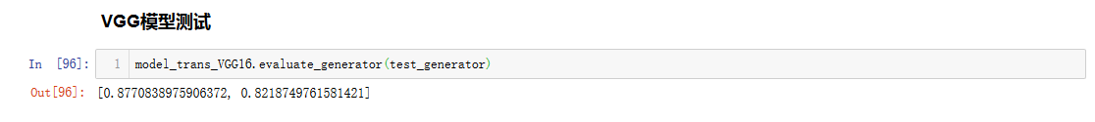
如图为基于VGG16构建的网络模型在验证数据集过程中产生的准确率数据统计图
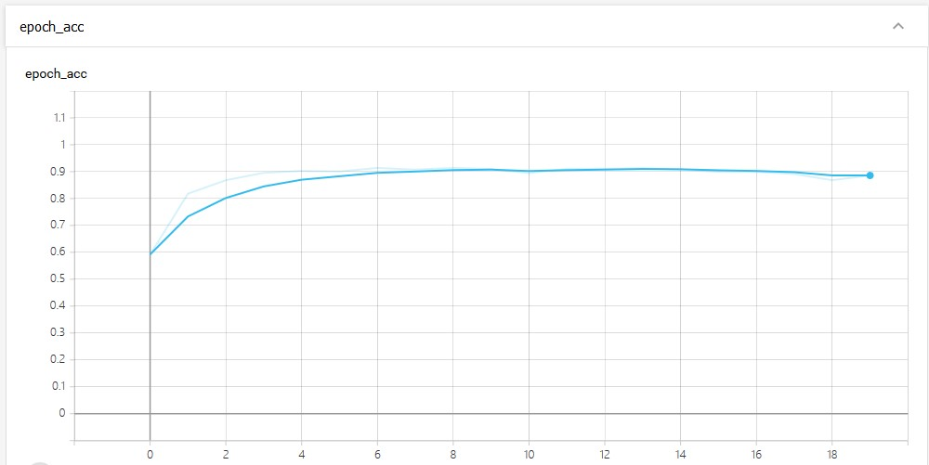
如图为基于VGG16构建的网络模型在验证数据集过程中产生的损失率数据统计图
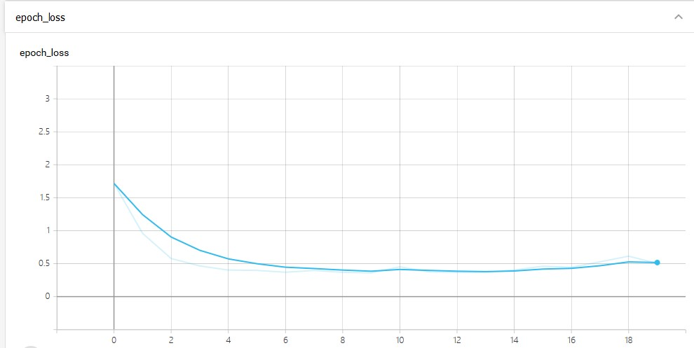

模型优化

数据集增强
Keras提供在调用ImageDataGenerator类的时候根据它的参数添加数据增强策略，在进行数据扩充时，应当尽量建立在以下几点的基础上：
- 扩充策略的设置要建立在对数据集充分的观测和理解上；
- 正确的扩充策略能增加样本数量，大幅减轻过拟合的问题；
- 错误的扩充策略很有可能导致模型不好收敛，更严重的问题是使训练集和测试集的分布更加不一致，加剧过拟合的问题；
- 开发者需要根据业务场景自行实现扩充策略。
如图为数据增强过程。
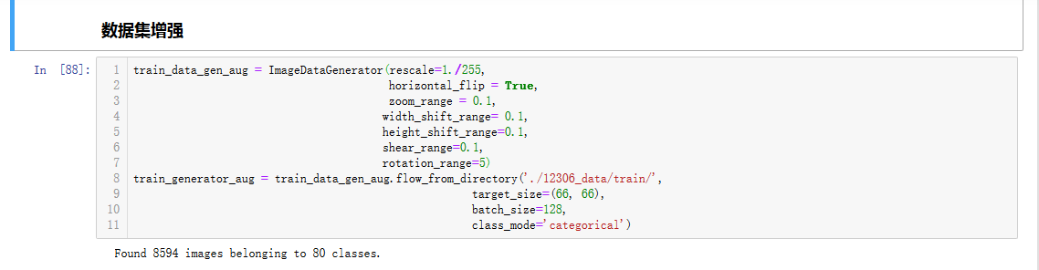
其中rescale=1./255参数的作用是对图像做归一化，归一化是一个在几乎所有图像问题上均有用的策略；horizontal_flip = True，增加了水平翻转，这个是适用于当前数据集的，但是在OCR等方向水平翻转是不能用的；其它的包括缩放，平移，旋转等都是常见的数据增强的策略。

使用增强数据进行训练

自行构建的网络模型
如图为自行构建的网络模型使用增强数据编译和训练的结果
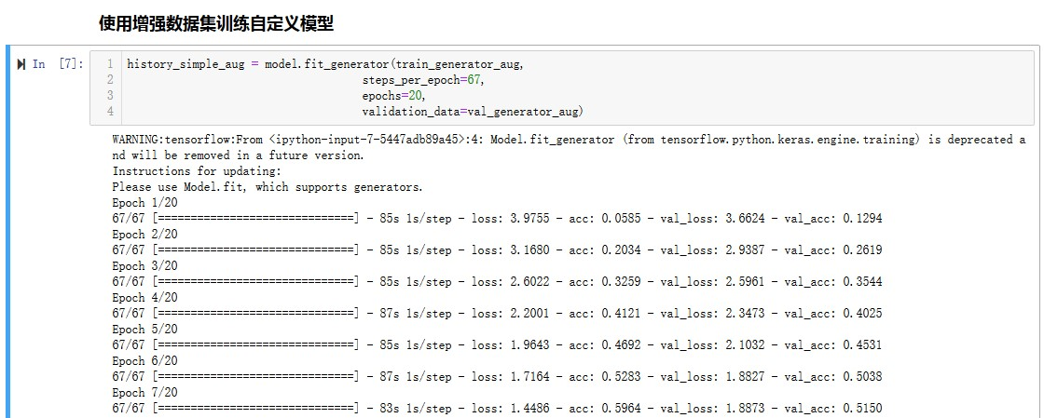
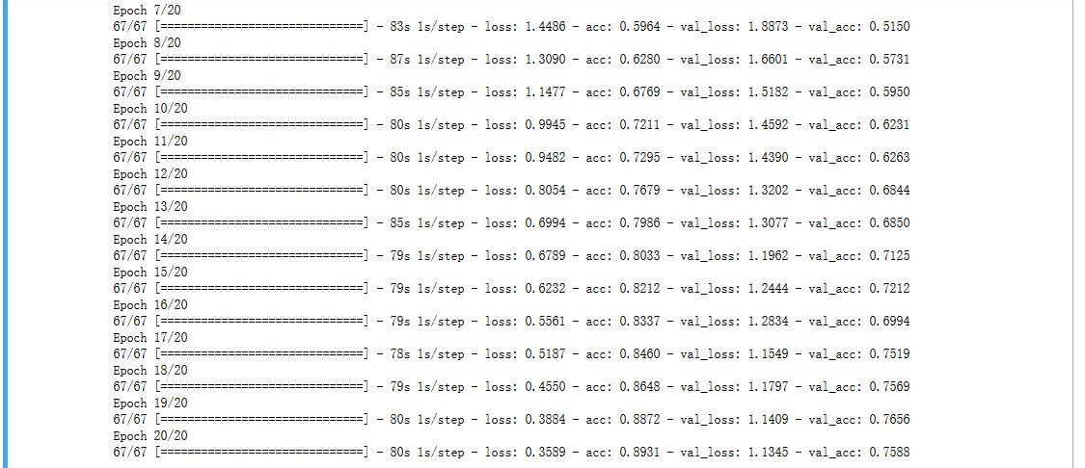

      - 基于VGG16的网络模型
如图为基于VGG16的网络模型使用增强数据编译和训练的结果
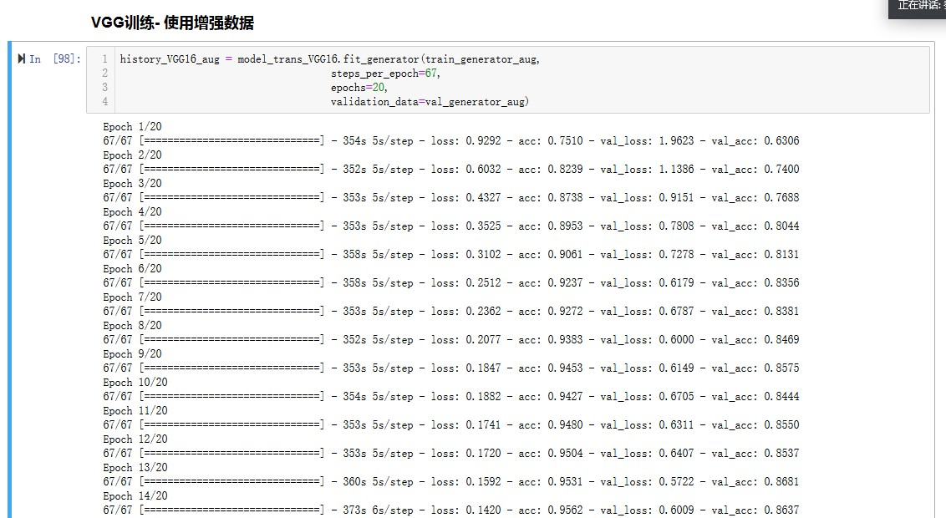
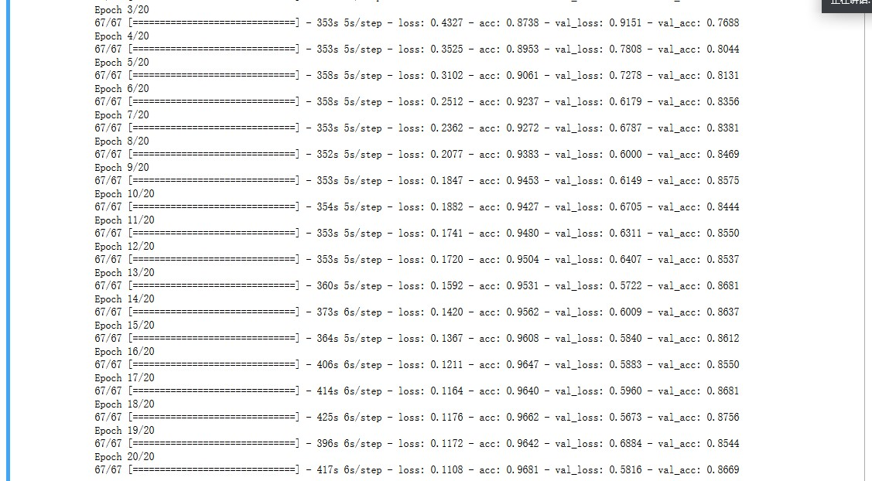

使用增强数据训练的模型测试

自行构建的网络模型
如图为自行构建的网络模型使用增强数据训练后的测试结果
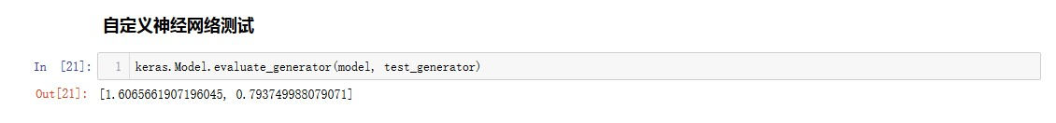
      - 基于VGG16构建的网络模型
如图为基于VGG16的网络模型使用增强数据训练后的测试结果
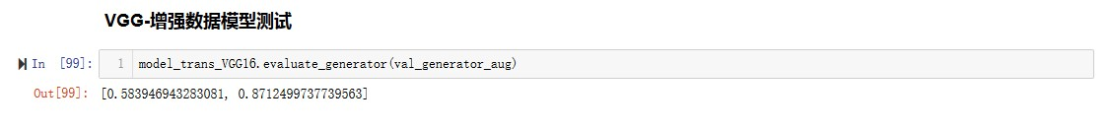

总结
对于图像分类问题，使用卷积神经网络能够对图像特征进行提取，然后通过设置不同的全连接层和输出层，能够实现对图像的分类。
在图像进入卷积神经网络之前，对原图像数据进行一系列的预处理和增强等操作，可以使得模型的训练更加高效且准确。
对于输入图像数据量相对较少的问题，既可以采用自行构建的结构相对简单的神经网络来进行训练，也可以使用已有的图像分类模型，通过使用其基础结构以及对全连接层的修改，来构建构建一个迁移学习的模型，从而提高模型的训练效率和准确度。

参考文献

- 基于卷积神经网络的图像验证码识别[J]. 秦波 顾乃杰 张孝慈 林传文 中国科学技术大学计算机科学与技术学院网络计算与高效算法实验室
- 卷积神经网络识别汉字验证码[J]. 范望,韩俊刚,苟凡,李帅. 计算机工程与应用. 2018(03)

